黄红字〔2025〕6号

关于开展5·8人道公益日
“一日捐”活动的通知

黄山风景区管委会、黄山高新区管委会、黄山现代服务业产业园管委会，市直及驻黄各单位：
为凝聚更多的社会力量参与和支持红十字事业，鼓励全社会弘扬“人道、博爱、奉献”的红十字精神和社会主义核心价值观，汇聚人道力量服务民生所需，保障人民生命健康，现结合我市实际，决定在全市继续开展5·8人道公益日“一日捐”活动。具体通知如下：
一、5·8人道公益日“一日捐”
（一）活动原则
开展“一日捐”活动，是我市贯彻落实《中华人民共和国红十字会法》，汇聚人道资源、弘扬慈善文化的重要载体。各单位要坚持“依法组织、广泛发动、重在参与、坚持自愿、形式多样”的原则，认真开展此项活动。在善款募集上，不提硬性要求，不搞强迫摊派，在坚持自愿的前提下，倡导党员干部人人奉献一份爱心，捐出一天工资收入。
（二）活动时间
5月7日--5月9日。
（三）捐款方式
扫描下方二维码，发起本单位一起捐小队后即可进行捐款。
黄山市心跳加油站


（识别二维码，点“发起我的一起捐小队”，输入单位名称组队，点击“捐一笔”，在自定金额处输入捐款数再点“确定”）
（四）筹款目的
大部分猝死患者是死于心脏停搏，心脏停搏的有效院前急救方式是心肺复苏术和AED（自动体外心脏除颤器），最佳黄金抢救时间为4分钟。我市通过连续两年开展的5·8人道公益日“一日捐”活动，已筹资购买62台AED全部投放在市内部分景区、大型商超和高铁站等人流密集处，使用AED成功挽救了5名心脏骤停的群众。黄山市作为一座世界级旅游城市，让AED成为一道守护生命的安全屏障，势在必行。
此次“一日捐”所募集的款项，将继续用于购置AED，在全市人口密集的公共区域投放，并对配备AED区域的相关人员进行使用培训，让AED切实成为广大市民和游客生命安全的守护神器。
（五）友情提示
捐赠款扫码支付后直接进入安徽省红十字基金会账户，如果有需要捐赠发票的，请通过安徽省红十字基金会服务号自助申请（仅支持捐赠后三个月内开票）；如果需要捐赠证书的，请保存捐款支付截图后联系：0551-68131941。
市红十字会负责此次我市“一日捐”活动的组织宣传及解疑释惑等工作，联系电话：0559-2353644，18055925025 杨秀芳；为便于工作协调和推进，建立“一日捐”微信临时群（见附件3），请各单位安排一名联络人入群，同时将联络人回执表（附件1）于4月29日前报送至1149127242@qq.com。
二、活动要求
各单位要加强组织领导，切实提高思想认识，牢固树立以人民为中心的发展思想，坚持“人民至上，生命至上”，精心组织干部职工和志愿服务社会力量带头弘扬慈善文化,在全社会广泛倡导“人人为我、我为人人”的互助共济精神，以实际行动践行党的初心使命。
请各单位于5月13日前将捐款情况统计表（附件2）报送至黄山市红十字会：1149127242@qq.com，后期将对各单位捐款情况进行公告。

附件：1.“一日捐”联络人回执表
2.“一日捐”活动开展情况统计表
3.“一日捐临时群”二维码

黄山市文明办 黄山市红十字会
2025年4月21日

附件1
“一日捐”联络人回执表
填报单位：
姓名 | 性别 | 单位及职务 | 联系方式 | 备注

附件2

“一日捐”活动开展情况统计表

序号 | 单位名称 | 参加人数  （人） | 捐款金额  （元） | 联系人 | 备注

附件3

“一日捐临时群”微信群二维码

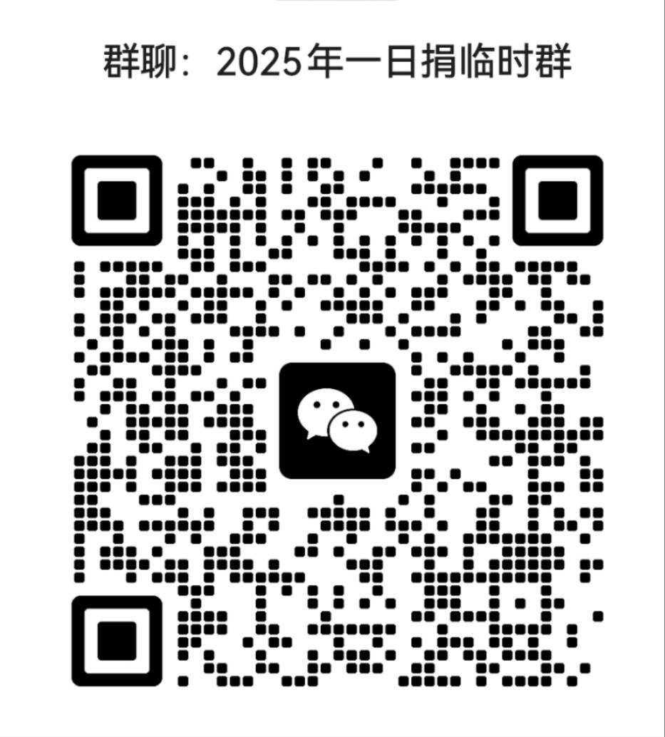

抄送： | 省红十字会，市政府办公室，市民政局、驻人社局纪检监察组。
黄山市红十字会 |  | 2025年4月21印发

